OBJET

Cette instruction a pour objet de formaliser les opérations de maintenance préventive et curative à effectuer sur les torches de soudage MIG/MAG refroidies à l’eau de type « BINZEL MB 501 ».
DIFFUSION

Poste de soudage

DateDescription des changements

Rédigé par : Ph. FERRANT (FR IWT 00652)Vérifié par :J.DIASApprouvé par :M.GIRARDCLOS

- DOMAINE D’APPLICATION
Cette instruction s’applique à chaque fois qu’il faut intervenir sur une torche de soudage MAG.

- OPERATIONS a effectuer.

  - Vérification de la torche ou remontage.

A chaque prise de poste, ou lors du remontage de la torche, il faut impérativement vérifier la présence et le bon état de tous les éléments constitutifs de la torche. Chacun a une fonction bien précise et son absence peut causer des dégâts irrémédiables conduisant à la destruction de la torche.

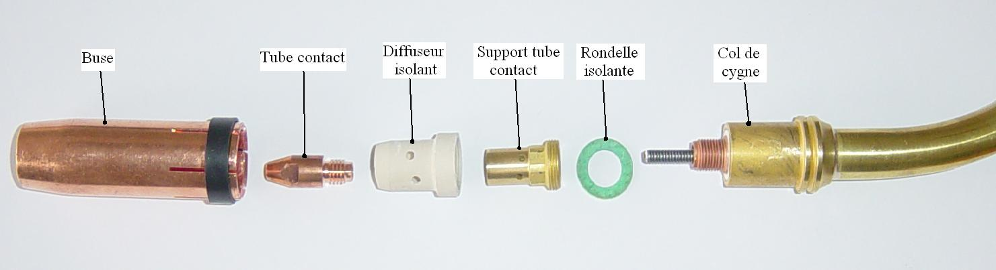
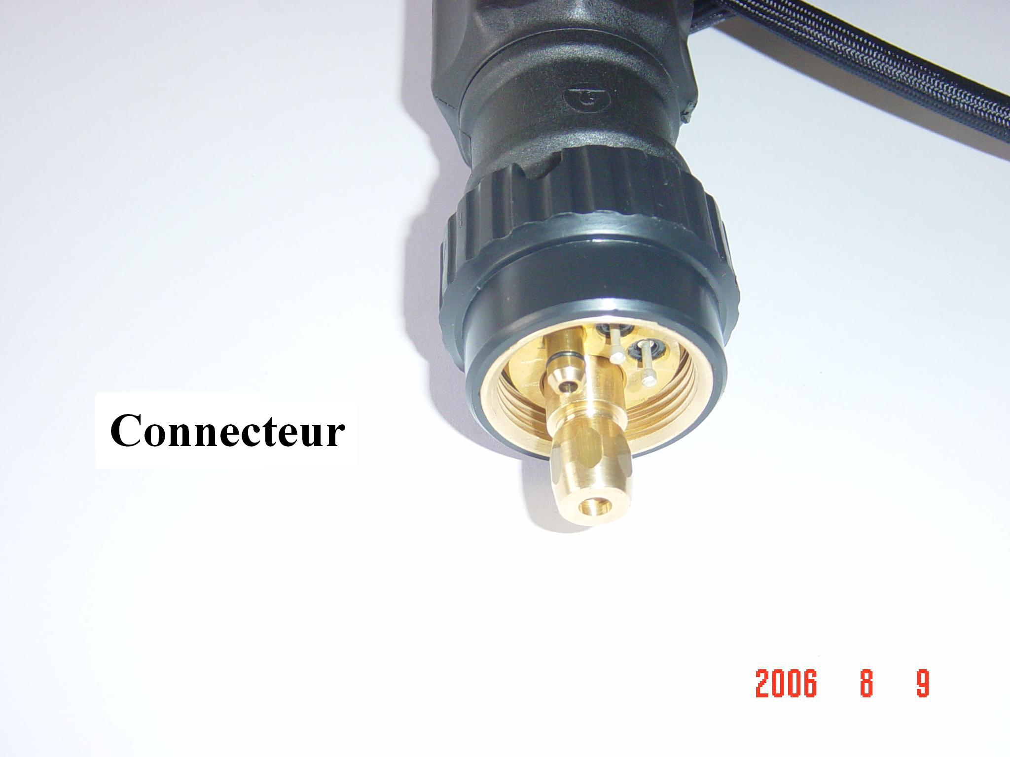

Pièce | Fonction | Dommages causés en cas de manque
Gaine | Guider le fil du dévidoir jusqu'au tube contact | Le fil perce le faisceau ou se met en pelote, rendant la torche inutilisable
Rondelle isolante | Isoler le col de cygne du support tube contact | A la longue, les projections de métal (grabons) se coincent entre le support tube contact et le col de cygne, à l’arrière du diffuseur, et permettent le passage du courant. Le col de cygne n'étant plus isolé, un arc peut s'amorcer en cas de contact entre la pièce et la buse ou le col de cygne. Dégradation de la buse, fusion du col de cygne, rendant la torche inutilisable.
Support tube contact | Maintenir le tube contact et éviter l'usure du col de cygne lors du vissage du tube contact | Le fil, non guidé, amorce un arc avec l'extrémité du col de cygne. Dégradation du filetage, rendant la torche inutilisable
Diffuseur isolant | Isoler la buse et par conséquent le col de cygne afin d'éviter l'amorçage avec la pièce à souder | A la longue, les projections de métal (grabons) se coincent entre le support tube contact et la buse et permettent le passage du courant. La buse n'étant plus isolée, un arc peut s'amorcer en cas de contact entre la pièce et la buse ou le col de cygne. Dégradation de la buse, percement du col de cygne, rendant la torche inutilisable.
Tube contact | Transmettre le courant de soudage et guider le fil | Le fil, non guidé, amorce un arc avec l'extrémité du support tube contact. Dégradation du filetage, le rendant inutilisable
Buse | Canaliser le gaz servant à la protection du bain de fusion | Soufflures, oxydation et nitruration du bain de fusion

  - Soufflage de la gaine.

La gaine doit être soufflée à chaque changement de bobine, afin d’évacuer le maximum de poussières qui s’accumulent à l’intérieur. Pour cela, il faut démonter le tube contact, et dévisser le connecteur de torche. Souffler à l’aide d’une soufflette appuyée sur l’extrémité de la gaine côté connecteur.
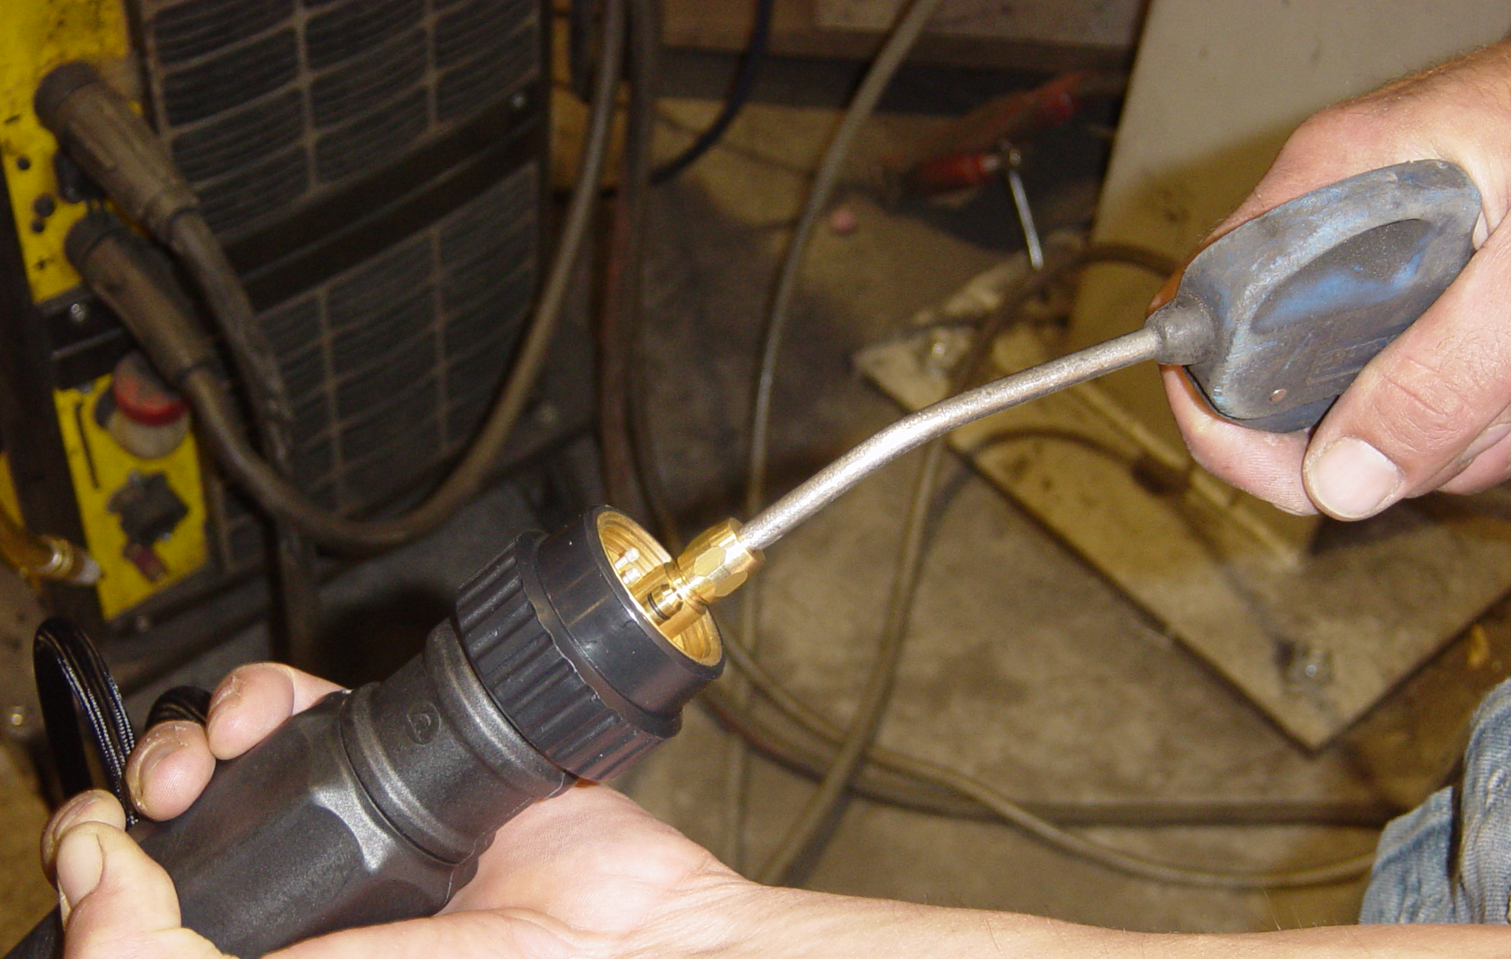

  - Remplacement de la gaine spiralée, ou mise en service d’une torche neuve.

Pour que le dévidage se fasse dans les meilleures conditions possibles, la gaine doit être comprimée dans le faisceau et parfaitement alignée avec le tube contact.

Coté connecteur :
Pour y parvenir, enfiler la gaine neuve correspondant à la torche et au diamètre de fil utilisé, par le connecteur de torche. Le faisceau de la torche doit être déroulé et bien droit. Veillez à ne pas plier la gaine en poussant trop fort lorsqu’elle arrive dans le col de cygne, ni à la laisser traîner par terre. Bloquer la gaine à l’aide de l’écrou.
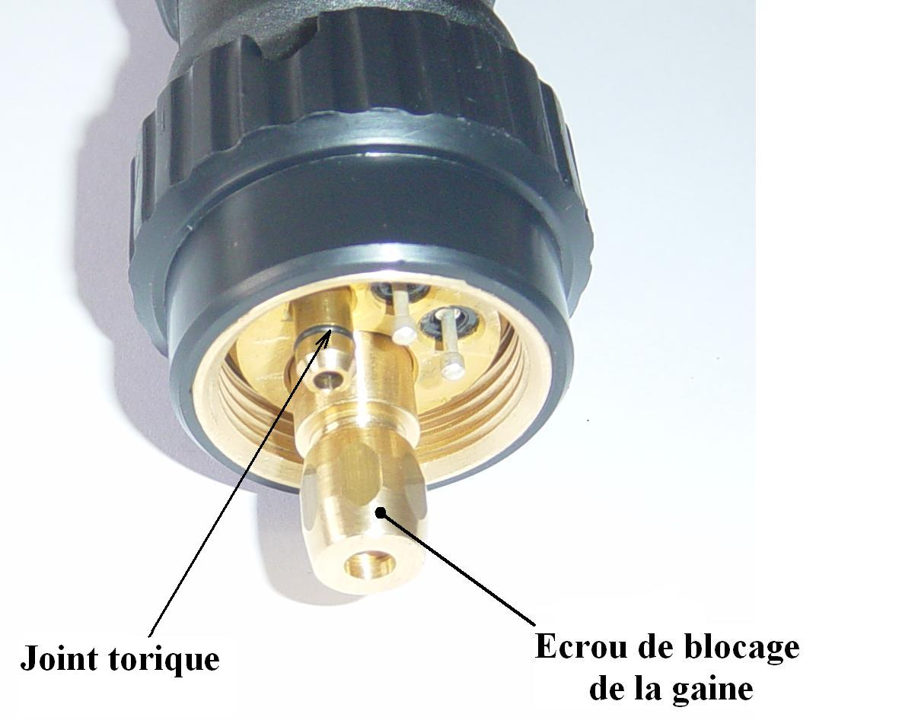

Coté torche :
Comprimer la gaine à l’intérieur du faisceau, coté col de cygne, et couper la de manière à ce qu’elle dépasse environ de 5mm de l’extrémité du support de tube contact. Enlever l’écrou côté connecteur. Extraire la gaine. Meuler légèrement l’extrémité coupée pour obtenir un bout plat perpendiculaire à la gaine.
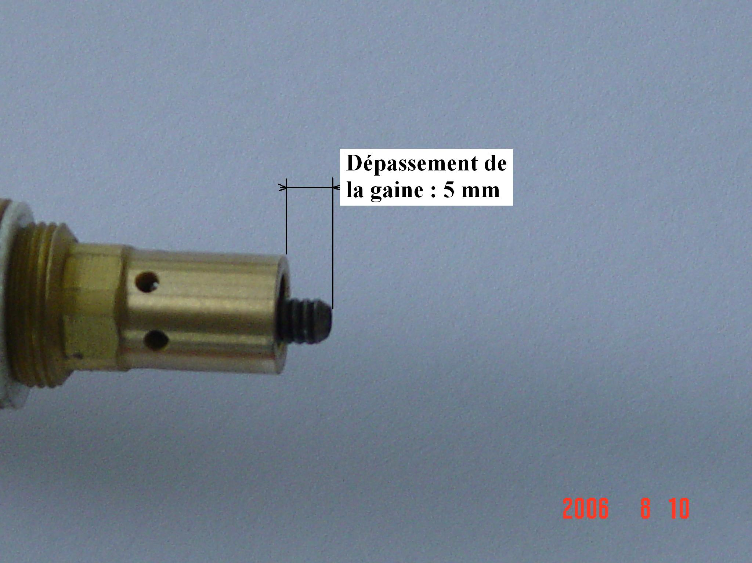

Chanfreiner l’extrémité à la meule, régulièrement sur tout le tour et vérifier que la gaine se centre bien dans le chanfrein du tube contact.
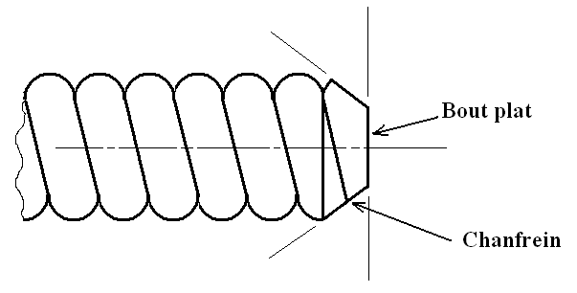

Remonter la gaine dans le faisceau et la bloquer à l’aide de l’écrou. Monter le diffuseur isolant puis le tube contact, serrer, et monter la buse (la rondelle isolante est montée entre le col de cygne et le support de tube contact).
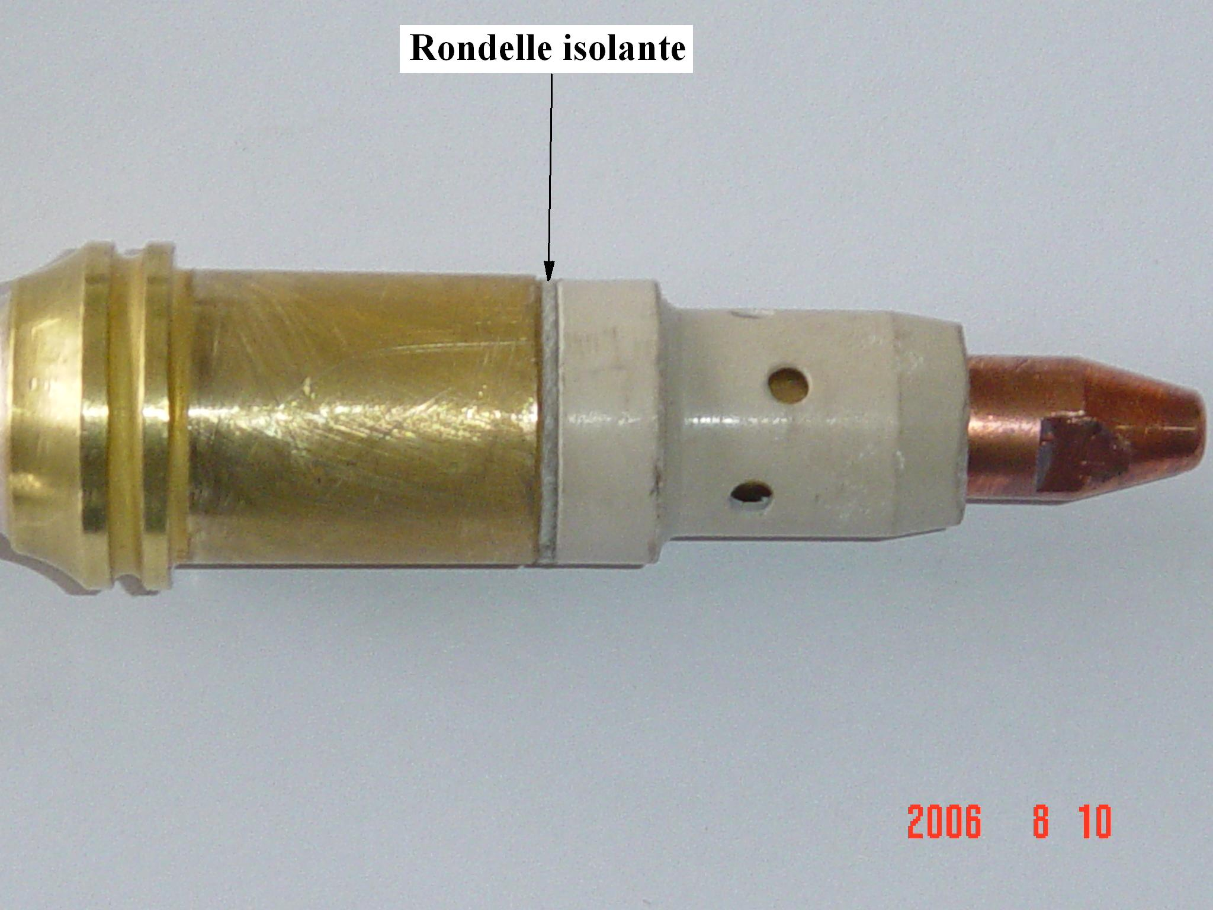

Vérifier la présence et le bon état du joint torique sur le connecteur.

Remplacer si nécessaire.
Raccorder au dévidoir. Dévider le fil. La torche est prête à être utilisée.

  - Vérifier le centrage du tube contact par rapport à la buse. Rectifier si nécessaire.
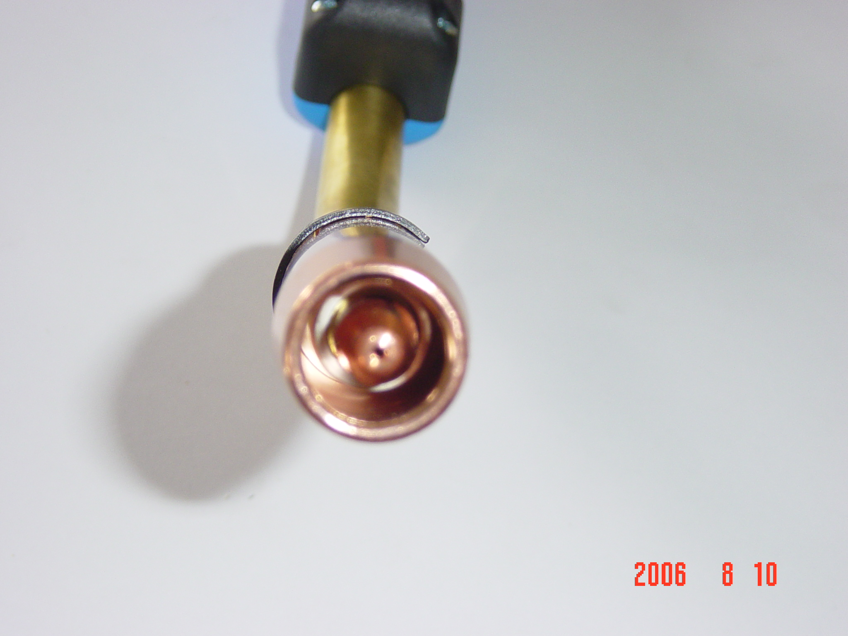

- FREQUENCE
La vérification de la torche doit être effectuée à chaque prise de poste.
Le soufflage de la gaine doit être effectué à chaque changement de bobine.
Le remplacement de la gaine se fait en cas de nécessité.
Le meulage de l’extrémité de la gaine doit être effectué sur toute torche neuve.

- COMPéTENCE des intervenants.
Ces interventions sont du ressort de chaque soudeur et du personnel de maintenance lors de la réparation des torches.

